QBY3氟塑料双向隔膜泵
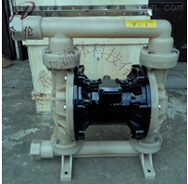
  产品型号： | QBY3
  QBY3氟塑料双向隔膜泵产品特点： | QBY3氟塑料双向隔膜泵无旋转部件，没有轴封，隔膜等抽送的介质与泵的运动部件、工件介质完全隔开，所输送的介质不会向外泄漏。所以抽送有毒、易发挥或腐蚀性介质时，不会造成环境污染和危害人身安全。

QBY3氟塑料双向隔膜泵用途
1\气动隔膜泵吸花生酱、泡菜、土豆泥、小红肠、果酱、苹果酱、巧克力等。
2\气动油漆泵吸油漆、树胶、颜料。
3\泵吸粘合剂和胶水、全部种类可用泵吸取。
4\各种瓦、瓷、砖器及陶器釉浆。
5\气动浓浆泵吸油井钻好后，用泵吸沉积物及灌浆。
6\气动涂料泵吸各种乳剂和填料。
7\泵吸各种污水。
8\用泵为油轮，驳船清仓吸取仓内污水。
9\各种磨料、腐蚀剂、石油及泥浆、清洗油垢及一般容器。
10\泵吸矿井、坑道、隧道、选矿、矿渣中的积水。泵吸水泥灌浆及灰浆。
11\泵吸啤酒花及发酵粉稀浆、糖浆、糖蜜。
12\耐腐蚀气动隔膜泵吸各种强酸、强碱、强腐蚀液体。
13\各种剧毒、易燃、易挥发液体。
14\作为各种固液体分离设备的前级送压装置
QBY3氟塑料双向隔膜泵参数
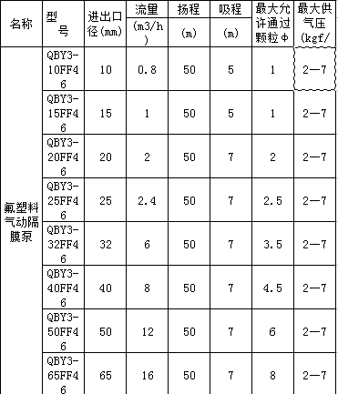

QBY3氟塑料双向隔膜泵使用说明
1、气动隔膜泵是以压缩空气为动力,适当的润滑可以使泵的运行更稳定并能延长泵的使用寿命,
2、保证压缩空气的洁净，不洁的气体容易磨损气阀，建议加装气动三联件,
3、开关机需慢开慢关，以减小对管路和隔膜的冲击， 开机前检查管路联接有无松动。
4、输送危性液体时请把泵的排气接到安全的地方，以免隔膜损坏时产生危险。
5、输送易干结液体后请及时清洗，以免下次起动损坏隔膜或无法起动。
6、管路较长时，要固定好管路，不可用泵来承受管路的重量和振动。
上海希伦流体科技有限公司 专业生产气动隔膜泵

